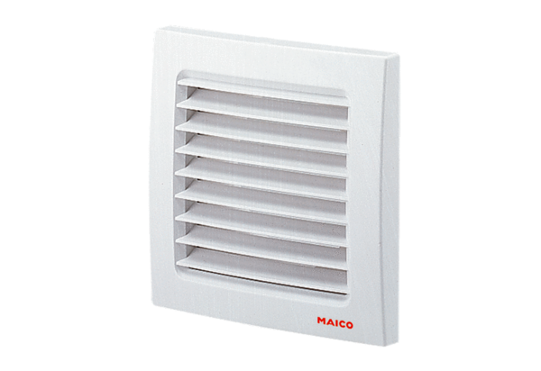Külső rács SG 100Csomagolási egység: 1 darabVálaszték: A
Termékszám: 0059.1054Gyártó: MAICO

